Всероссийский конкурс юных исследователей окружающей среды "Открытия 2030" (с международным участием)

Номинация «Человек и его здоровье»

Исследование эффективности музыки для работы с негативным эмоциональным состоянием подростков
14-16 лет

Раджабекова Лала Холимбековна, 11 класс

Направляющая организация:
МБОУ «СШ № 19 с УИОП», г. Заволжье Нижегородской области

Научный руководитель:
младший научный сотрудник
ННГУ им. Н.И. Лобачевского
Полевая Анна Валерьевна

г. Заволжье 2021-2022 год
Содержание

Введение……………………………………………………………………………….........3

Глава I. Теоретические основы исследования …………...........................……….......4

1.1. Госпитальная шкала тревоги и депрессии (HADS)....................................4

1.2. Кампиметрия………………………................………….…….........................5

1.3. Влияние музыки на человека .....……..…………………………..................5

Глава II. Исследование влияния музыки на эмоциональное состояние подростка........................................................................ ……………...................................6

2.1. Оборудование и программное обеспечение ...…………………….……......6

2.2. Выборка испытуемых ………………………..…………….............................7

2.3. Метод кампиметрии………………..…………………………….....................9

2.4. Стимульный материал......................................................................................9

2.5. Протокол эксперимента…………………..……………………….................10
2.6. Результаты........................ ………………….....................................................10

Заключение .………………………………… ………….………........................................13

Словарь терминов…………………………………………………....................................14

Литература……………………………………………………………….............................15

Введение

Актуальность. Негативное состояние тревоги свойственно подросткам, и поэтому поиск доступных и эффективных способов корректировки данного состояния является важной и актуальной темой исследования. В качестве такого средства работы с тревогой предлагается прослушивание любимой музыки.
Такая работа отвечает последним тенденциям экологичных исследований человека в процессе его естественной деятельности. Прослушивание любимой музыки - естественное занятие для подростков, однако, данных о том, оказывает ли оно терапевтическое воздействие в плане корректировки тревожного состояния, недостаточно.
Работа обладает новизной: в отличие от других исследований не вводятся ограничения к музыкальным стимулам по жанру, гармоникам, тональности и т.п.; единственными критериями будет субъективная оценка материала слушателем как его любимой музыки, а также длительность стимуляции. Другой немаловажный фактор новизны - объективная оценка текущего состояния испытуемого с помощью психофизиологического метода кампиметрии. В отличие от классических опросников, где содержатся очевидные вопросы о состоянии, данный метод позволяет актуализировать у участника внимание на целях исследования и получить максимально объективную информацию.
Проблема: появление психологической неустойчивости в виде тревоги, свойственное подросткам, затрудняет их социализацию и решение повседневных задач. Вопрос о том, помогает ли прослушивание любимой музыки подросткам справиться с тревогой, остается открытым.
Цель работы: проверить гипотезу о положительном влиянии прослушивания любимой музыки на подростков в состоянии тревоги независимо от объективных характеристик музыкального материала.
Задачи исследования:
1) оценить эмоциональный статус подростков с помощью теста «Госпитальная шкала тревоги и депрессии» для разделения выборки испытуемых на две группы: тревожные и контрольная группа.
2) оценить изначальный профиль кампиметрии у испытуемых для оценки эмоционального состояния.
3) провести исследование влияния прослушивания любимой музыки на эмоциональное состояние у подростков.
4) проанализировать влияние музыки на тревожных подростков и норму, и составить рекомендации.
Отмечаем, что итоговый вариант выборки не является репрезентативным для подростков, поскольку испытуемые мужского пола отсутствуют. Поэтому данное исследование носит предварительный характер. В дальнейшем планируется расширить выборку и сбалансировать состав участников для более серьезного изучения выбранной темы.
Оценка влияния любимой музыки независимо от жанра на состояние тревоги у подростков позволит предложить практические рекомендации по работе с этим негативным эмоциональным состоянием. В будущем планируется проведение полномасштабного исследования с расширением выборки для более глубокого анализа, а также разработки более конкретных практических рекомендаций.

Глава I. Теоретические основы исследования

1.1.Госпитальная шкала тревоги и депрессии (HADS)

Госпитальная шкала тревоги и депрессии – это диагностическая бланковая методика, которая используется для определения уровня тревожности у человека или близости его состояния к депрессивному. Помогает данное обследование и при дифференциальной диагностике данных состояний. Исследование является субъективным, так как пациент сам отвечает на вопросы, и его ответы зависят от текущего состояния [1].
Поскольку диагностическая шкала являются инструментом оценки состояния человека, а не просто методом анкетирования, то она обладает такими качествами как:
- надежность, которая характеризует достоверность и устойчивость результатов, а также учитывает случайные ошибки ;
- валидность (действенность, обоснованность) - этот параметр является показателем того, насколько диагностическая методика справляется с поставленной перед ней целью;
- чувствительность - этот параметр отражает, насколько тест пригоден для оценки состояния человека в динамике, насколько точно он способен отразить изменения в его статусе.
В процессе реформирования теста ГШТД специалистами были исключены симптомы тревожности и депрессии, которые могли интерпретироваться как проявление соматического заболевания (головокружение, головные боли, слабость, утомляемость). В субшкалу “депрессии” были сгруппированы из списка наиболее встречающиеся жалобы и симптомы, характерные для компонента ангедонии в депрессии. А в субшкалу “тревоги” сформировали из наиболее часто встречающихся проявлений тревожного расстройства.
Результаты исследования при помощи данной методики более специфичны и с высокой долей вероятности выявляют предрасположенность пациента к тому или иному расстройству.

1.2. Кампиметрия

Метод кампиметрии существует достаточно давно и используется для оценки эмоционального и физиологического состояния человека на основании физиологии цветового зрения и сенсорного восприятия цвета, а именно психофизиологических параметров различения оттенков цветов в красном, синем и зеленом диапазонах.
В своей актуальной форме кампиметрия позволяет проводить диагностику с помощью компьютера или удаленно онлайн. Программа определяет пороги цветоразличения в виртуальном цветовом пространстве и далее уровень эмоционального напряжения по шкале «эмоциональное истощение - оптимальное состояние- стресс», а также нарушения функции внимания и оперативной памяти. Для этого был разработан генератор, позволяющий на экране монитора компьютера формировать различные цветовые стимулы. Использовалась наиболее близкая к восприятию человека цветовая система HSL (насыщенность, яркость и оттенок). Алгоритм генерации цветового стимула генерирует последовательность HLS-компонент, которая затем преобразовывается в RGB и отображается на экране компьютера с помощью видеокарты (см. Рисунок 1).

Отображение цвета на мониторе
Преобразование кода в RGB видеокартой компьютера
Генерация цветового стимула HSL

Рис.1. Блок-схема алгоритма генерации и отображения цветового стимула

1.3. Влияние музыки на человека

Воздействие музыки на психику человека происходит через звуковое восприятие, физиологическое и на психологическом уровне. Музыка — это волна, которая оказывает влияние на мозг и весь организм человек через определённые сигналы мозга посредством нейронов. Таким образом, реакцию на музыку обеспечивает нервная система, взаимосвязанная со всеми органами человека [2].
Звук — это ещё и энергия, которая создаётся в результате вибрации. Музыка создаёт особое энергетическое поле, которое может нести положительный или отрицательный заряд в зависимости от громкости, гармоничности композиции, ритмичности, частоты. Именно поэтому музыку использовали в терапии, особенно для нормализации психического состояния ещё в древние времена - Платон, Аристотель. Они полагали, что музыка восстанавливает гармонию в человеке и во всём мире [2].
Также прослушивание музыкальных композиций воздействует на выработку дофамина, который в свою очередь повышает стрессоустойчивость организма и увеличивает работоспособность [3], соответственно, занятия музыкой в любом возрасте оказывают положительное влияние на развитие человека. Между правым и левым полушариями распределяются психические функции, улучшается моторика, усиливается концентрация внимания [3].

Глава II. Исследование влияния музыки на эмоциональное состояние подростка

В современном мире музыка «отражает действительность и воздействует на человека посредством осмысленных и особым образом организованных по высоте и во времени звуковых последований, состоящих в основном из тонов» [5]. Особенностью данного исследования является подход к формированию стимульного материала. Как обсуждалось ранее во введении, нами специально не вводились ограничения по жанру, гармоникам, тональности и так далее к музыкальному материалу, который в дальнейшем использовался в качестве стимулов. Музыка выбиралась самим испытуемым, на основе его оценки. Однако, была регламентирована длительность экспериментального воздействия.

2.1. Оборудование и программное обеспечение

Для проведения тестирования требовались компьютер (ноутбук) или планшет (смартфон) любой марки. Каждый участник эксперимента использовал любое устройство из этого списка на свое усмотрение. Накануне исследования участникам по электронной почте высылалась инструкция со ссылкой на тест и обговаривались требования. Также испытуемым требовалось оборудование для фотографирования результатов тестирования: допускался снимок на камеру телефона или скриншот с экрана компьютера.
Для прослушивания музыки для комфорта испытуемого разрешались любые наушники.

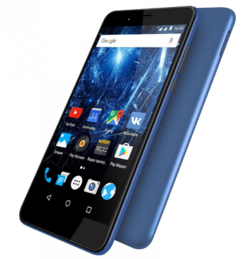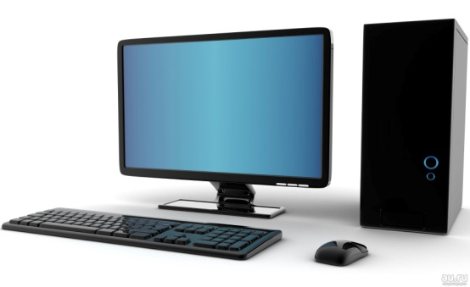

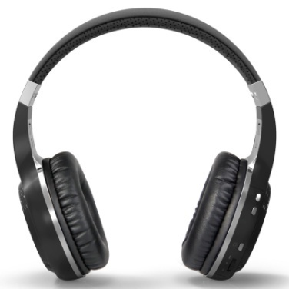
Рис. 2. Экспериментальная установка: смартфон, компьютер, наушники.
Для обработки полученных результатов использовалась программа Microsoft Office Excel 2007 .

2.2. Выборка испытуемых

Планируемая экспериментальная выборка (n = 10) должна была равно делиться на две равные группы в зависимости от состояния испытуемых (Рисунок 3). Всего прошли исследование 13 человек. Все испытуемые были женского пола в возрасте 14-16 лет. По техническим причинам результаты только 10 испытуемых были допущены для обработки.
В первую целевую группу включались испытуемые с тревожным состоянием
(n = 5). Во вторую группу контроля включались участники с нормальным состоянием (n = 5).
Для разделения на группы добровольцы, которые подтвердили свое участие, сначала выполняли тест по методу HADS [1]. В данном случае, тестирование проходило онлайн по ссылке: https://onlinetestpad.com/ru/test/58880-gospitalnaya-shkala-trevogi-i-depressii. Шкала составлена из 14 утверждений и включает две части: тревога ( I часть) и депрессия ( II часть). Каждому утверждению соответствовало 4 варианта ответа. Нужно было внимательно прочитать каждое утверждение и в пустой графе слева отметить ответ, который в наибольшей степени соответствует самочувствию на прошлой неделе. Раздумывать слишком долго над каждым утверждением не желательно, первая реакция будет наиболее верной.
Данная методика была выбрана как одна из самых кратких, но при этом валидных шкал для определения эмоционального состояния. Общее время выполнения теста 2 – 5 минут.
После прохождения теста испытуемые присылали свои результаты для интерпретации по почте. Уровень депрессии и тревоги оценивался независимо друг от друга с помощью подсчета баллов согласно таблице 1.

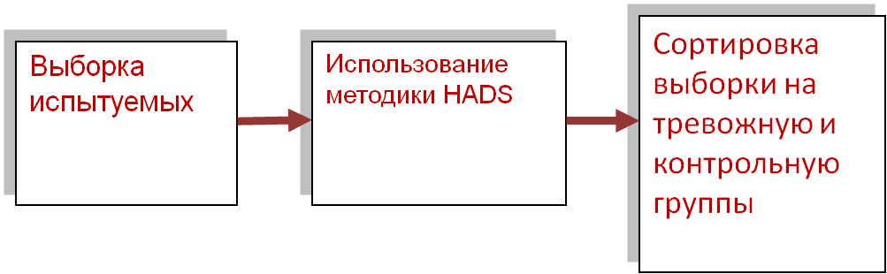
Рис. 3. Общая схема скрининга методом госпитальной шкалы тревоги и стресса.

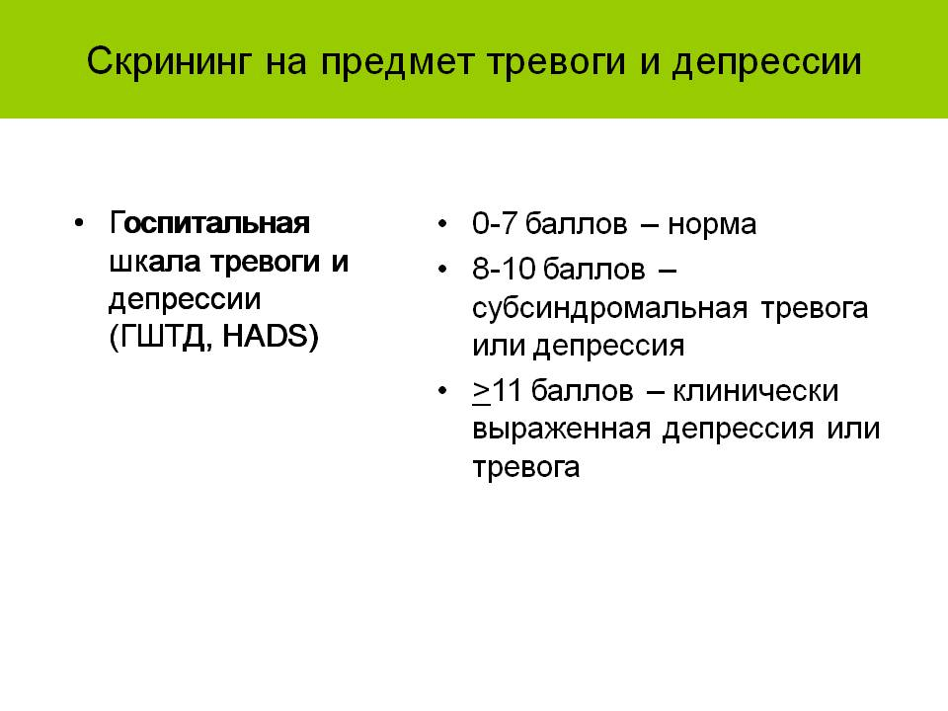

Табл. 1. Критерий для оценивания эмоционального статуса испытуемого

Полученные экспериментальные результаты методом HADS для распределения испытуемых на группы приведены в таблице 2.

Номер испытуемого | Состояние
1 | норма
2 | тревожное
3 | норма
4 | норма
5 | тревожное
6 | норма
7 | норма
8 | тревожное
9 | тревожное
10 | тревожное

Табл. 2. Результатов тестирования испытуемых для оценки состояния методом HADS

В дальнейшем при работе с другой методикой будет сравнение двух групп с учётом психологических особенностей и воздействия музыкального материала.

2.3. Метод кампиметрии

Чтобы объективно оценить эмоциональное состояние испытуемых до и после прослушивания музыки использовался психофизиологический метод кампиметрии в виде онлайн теста [6].
При выполнении кампиметрии испытуемым высылалась подробная инструкция с ссылкой и объяснением прохождения данной методики. Тесты назначались заранее на платформе когнитивной диагностики http://platform.apway.ru/. Испытуемые выполняли тест на интернет-ресурсе по ссылке http://cognitom.apway.ru. Использовался тест Базовый-11. Испытуемые проходили его два раза. Это нужно было для того, чтобы посмотреть результаты выполнения до и после экспериментального воздействия музыкальным материалом. Таким образом, испытуемые решали тест до прослушивания музыки, сохраняли в системе результат, затем повторяли его после прослушивания, так же сохраняя свой результат в системе.
Тест был связан со зрительным контактом, а именно с рассматриванием фигур. После нажатия на start испытуемому давалась установка определить форму пятна вписанного в цветовой квадрат. Изначально оттенок фона и пятна были одинаковыми. Испытуемый с помощью клавиатуры получал возможность управлять цветом пятна. В качестве дифференциального порога восприятия цвета мы рассматривали такую разницу между оттенком фона и пятна, при котором испытуемый правильно определял форму пятна. Таким образом, мы исследовали психофизиологические параметры важные для подтверждения гипотезы.

2.4. Стимульный материал

В данной исследовательской работе для эксперимента важным компонентам являлась любимая музыка испытуемых. До начала эксперимента каждому участнику нужно было самостоятельно подготовить плей-лист с любимой музыкой на 8-10 минут.
Так как работа связана с подростками, то музыкальный материал всегда будет актуален и полезен как экологичный и естественный способ терапевтического воздействия, особенно когда это касается любимой музыки. Сама по себе музыка способна раскрывать в человеке множество фантазий и эмоций, которых иногда не хватает в повседневности. Ссылаясь на многие психологические источники, любимый музыкальный материал также служит олицетворением многих идей и принятием важных решений.
Однако, отношение каждого подростка к разной музыке будет выражено субъективным. Особое значение для целей коррекции эмоционального состояния имеет удовольствие, так как каждый хочет комфортно и свободно выбирать, как ему избавляться от напряжения и стресса. Именно при прослушивании любимой музыки человек сохраняет спокойствие и нормализует внутренний баланс гармонии, повышает стрессоустойчивость. Поэтому в рамках исследования видится необходимым искусственно не ограничивать стимулы по жанру, тональности и т.д., и предоставить участникам свободу выбора музыкального материала.

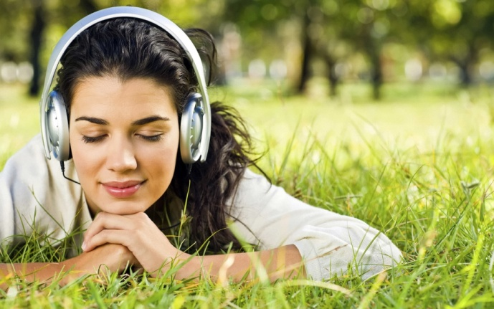
Рис.4. На фото девушка расслабленна и наслаждаясь проводит время.
2.5. Протокол эксперимента
Вначале участники проходили тестирование HADS для разделения на тревожную и контрольную группы. Потом проходили кампиметрию для оценки эмоционального состояния до стимуляции. Далее, они слушали музыку из заранее подготовленного согласно требованиям плей-листа. В конце эксперимента участники проходили HADS и кампиметрию повторно.

2.6. Результаты
Данные обоих тестов далее обрабатывались с помощью математических и статистических методов (t-критерий Стъюдента).
Сначала приводится оценка влияния прослушивания музыки на параметры кампиметрии у испытуемых в нормальном и тревожном состоянии по гистограммам. Далее – статистическая оценка полученных результатов.

Рис.5. Влияние музыки на параметры кампиметрии (время), контрольная группа

При выполнении теста кампиметрии у контрольной группы выявилась заметная разница во времени . Время выполнение после прослушивания заметно сократилось. Это может означать, что эффект от прослушивания любимой музыки у подростков 14-16 лет благоприятно влияет на их время реакции.

Рис.6. Влияние музыки на параметры кампиметрии (время), тревожная группа

Просмотрев время выполнения теста кампиметрии у тревожной группы, заметная разница во времени не наблюдается. Это может служить показателем того, что испытуемые в тревожном состоянии более долго находятся в депрессивном состоянии, поэтому и время прослушивание музыки должно быть дольше.

Рис.7. Изменение параметров кампиметрии после стимуляции у контрольной группы
Проведя тестирование у испытуемых контрольной выборки мы видим уменьшение показателей после прослушивания музыки. Это доказывает, что музыка положительно сказывается на показателях подростка и испытуемый находится в оптимальном состоянии.

Рис.8. Изменение параметров кампиметрии после стимуляции у тревожной группы

Как и у контрольной выборки мы можем заметить снижение показателей. Это говорит нам о том, что и у тревожных и у нормальных испытуемых оптимизируется состояние и начинается более стабильная работа организма на психофизиологическом уровне.

Также проводилась статистическая обработка по t-критерию Стьюдента. Результаты статистических расчётов представлено в таблице 3.
Параметры | tЭмп
R MAX | 2,8
G MAX | 1,6
B MAX | 3,3
H+ ср. | 2,5
t+ ср. | 1,8
Ошибки | 0,7
Табл.3.

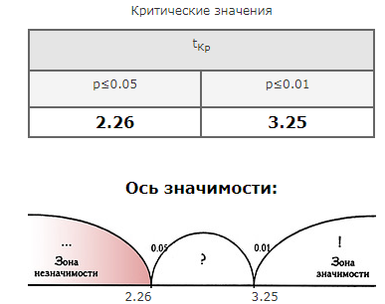

Рис.9. Определение критических значений для t-test

Полученные эмпирические значения t для параметров R MAX, B MAX находятся в зоне не значимости, для параметров G MAX, H+ ср, t+ ср, Ошибки, находятся в зоне значимости - можно говорить лишь частично о достоверных различиях в данных. Для полноценной проверки гипотезы по всем параметрам требуется увеличение выборки.

Заключение

Для развития экологичных методов оценки и коррекции эмоционального состояния необходим поиск надежных диагностических признаков и средств воздействия. В данной работе была проведена оценка воздействия любимой музыки на подростков в нормальном и тревожном состоянии. К сожалению, не удалось привлечь к исследованию испытуемых разного пола, нашу выборку составили только участники женского пола. Поэтому гипотеза о положительном влиянии музыки проверена частично.
Для решения исследовательских задач были изучены и применены психофизиологические методики HADS и кампиметрия.
В ходе работы нами:
- Проведена оценка эмоционального статуса подростков с помощью теста «Госпитальная шкала тревоги и депрессии» для разделения выборки испытуемых на две группы: тревожная и контрольная;
- Проведена оценка изначального профиля кампиметрии у испытуемых для оценки эмоционального состояния;
- Проведен анализ для оценки влияния прослушивания любимой музыки на эмоциональное состояние у подростков.
Оценив влияние любимой музыки независимо от жанра на состояние тревоги у подростков, мы можем сказать, что музыкальный материал способствует успокоению и расслаблению нервной системы, а также помогает увеличить концентрацию внимания и сосредоточенности. Таким образом, музыка оказывает терапевтическое воздействие в плане корректировки тревожного состояния.
Полученные результаты могут быть использованы для дальнейшего изучения эффективности музыки для борьбы с тревожным состоянием у подростков, детей, взрослых людей. Также работа может быть полезной как справочная при планировании следующих исследований в естественной среде и для интерпретации данных, полученных при помощи метода кампиметрии.
В дальнейшем планируется проведение полномасштабного исследования с расширением выборки для более глубокого анализа, а также разработки более конкретных практических рекомендаций.

Словарь терминов

Тревожное состояние – индивидуальная психологическая особенность, проявляющаяся в склонности человека часто переживать сильную тревогу по относительно малым поводам. Рассматривается либо как личностное образование, либо как связанная со слабостью нервных процессов особенность темперамента, либо как и то и другое одновременно.

Психологическая устойчивость – устойчивость личности к воздействиям социальной среды, в том числе к воздействиям субъектов межличностного взаимодействия частота, с которой тело будет колебаться после возмущения без внешней силы или при постоянной внешней силе.

Психофизиология цветового зрения – способность зрения воспринимать и преобразовывать световое излучение определённого спектрального состава в ощущение различных цветовых оттенков и тонов, формируя целостное ощущение («хроматичность», «цветность», «колорит»).

Трёхкомпонентная теория Геймгольца - теория цветоощущения, предполагающая существование в глазу особых элементов для восприятия красного, зелёного и синего цветов.

Эмоциональное состояние - психофизиологический процесс, мотивирующий и регулирующий деятельность (поведение, восприятие, мышление), отражающий субъективное значение объектов и ситуаций, и представленный в сознании в форме переживания. Среди эмоциональных процессов выделяют эффекты, эмоции, чувства и настроения.

Эмоциональные реакции- то реакция, возникающая в критические моменты поведения, когда приспособление организма к среде затруднятся или, наоборот, облегчается, когда равновесие между организмом и средой оказывается нарушенным

Литература

1. Zigmond AS, Snaith RP (1982). The Hospital Anxiety and Depression Scale. Acta Psychiatrica Scandinavica 67: 361-370. http://www.ncbi.nlm.nih.gov/pubmed/6880820
2. Чередниченко Т. В., Чехович Д. О. Музыка // Большая российская энциклопедия.
3. Аре Бреан, Гейр Ульве Скейе. Музыка и мозг. Как музыка влияет на эмоции, здоровье и интеллект. = Are Brean, Geir Olve Skeie. Musikk og hjernen. Om musikkens magiske kraft og fantastiske virkning på hjernen.. — М.: Альпина Паблишер, 2020. — ISBN 978-5-9614-2536-9.
4. Аре Бреан, Гейр Ульве Скейе. Музыка и мозг. Как музыка влияет на эмоции, здоровье и интеллект. = Are Brean, Geir Olve Skeie. Musikk og hjernen. Om musikkens magiske kraft og fantastiske virkning på hjernen.. — М.: Альпина Паблишер, 2020. — ISBN 978-5-9614-2536-9.
5. Сохор А. Н. Музыка // Музыкальная энциклопедия. Т.3. М., 1976, стлб. 730—751.
6. Полевая С.А., Буланов Н.А., Парин С.Б. Компьютерные технологии для скрининга, диагностики и цифрового отображения когнитивных нарушений // Сборник научных трудов XXI Международной научно-технической конференции "Нейроинформатика-2019".2019. С.125-132.

